CONVOCATION LUTINS REINE ASTRID
1er QUADRIMESTRE
Année 2021-2022

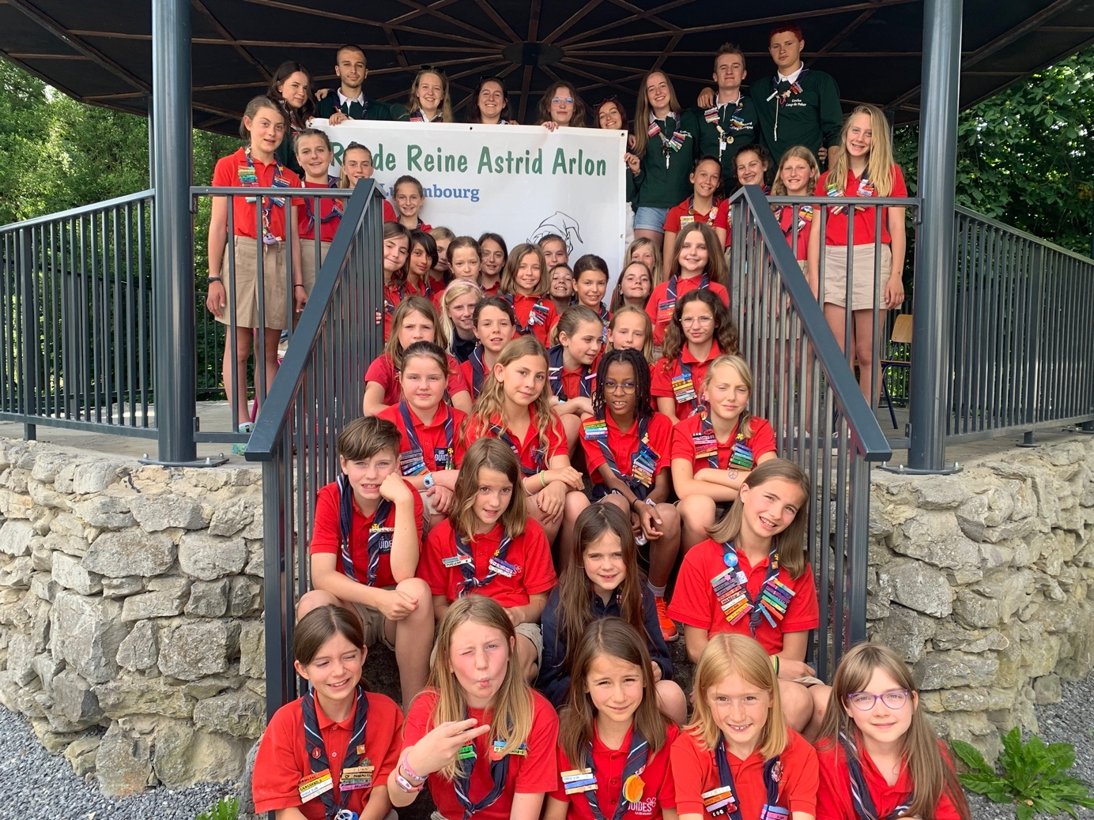

Jemelle 2021

Chères lutins, chers parents,

Nous y sommes ! Après vous avoir quitté à la fin de ce camp de folie, nous voilà de retour pour entamer avec vous un nouveau quadrimestre qui s’annonce d’ores et déjà incroyable ! Au programme : montée, hike, jeu de nuit, etc. Vous n’allez pas voir le temps passer ;) Nous espérons que nos lutins sont autant motivées et impatientes que nous à l’idée de revoir les anciennes et de rencontrer les nouvelles. En parlant de nouveaux, voici la composition du staff des Lutins Ronde Reine Astrid pour cette année :

Chefs | Adresses | Numéros de téléphone
Grande chef :  Cotinga Lagon bleu – Clémence Laming  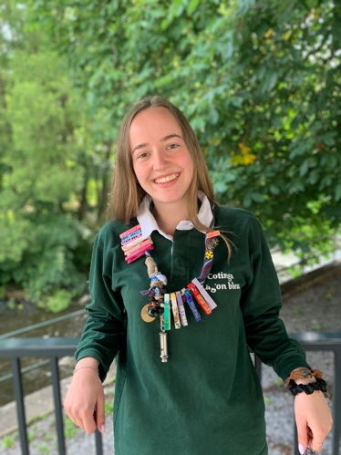 | Rue Hollefra, 2  6700 Arlon (Viville) | Gsm : 0471/58.12.84
Grande chef :  Chaoui Clin d’œil – Amélie Kemp  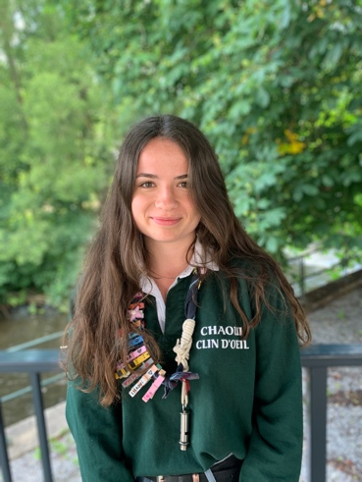 | Rue de Habergy, 30  6700 Udange | Gsm : 0483/04.69.29
Canadensis Djobi Djoba – Eléonore Binamé  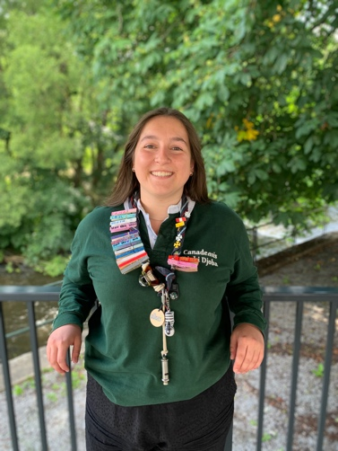 | Op der Héicht, 112  6717 Parette (Nothomb) | Gsm : 0478/87.78.28
Vilkas Brasero – Clara Sauvage  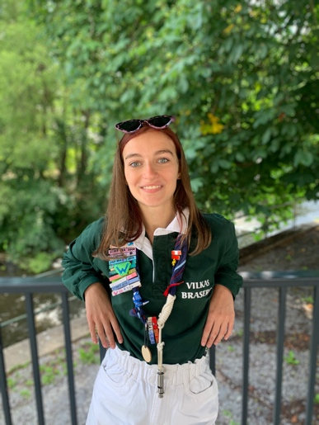 | Rue de la Villa Romaine, 192  6717 Nothomb | Gsm : 0472/03.63.87
Somali Falling Star – Hélène Andrianne  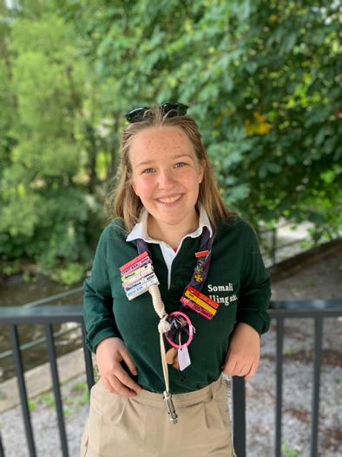 | Rue de la Cour, 38  6792 Rachecourt | Gsm : 0483/21.09.02
Balbuzard Flegmatique – Arnaud Moinil  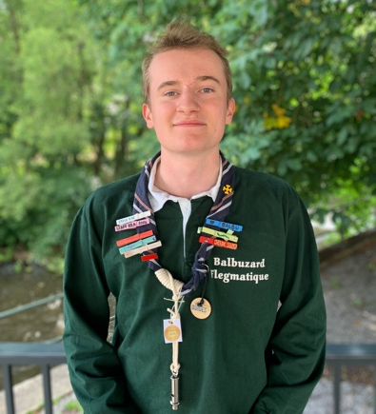 | Rue du Pannebourg, 71  6700 Arlon | Gsm: 0492/82.61.62
Once By your side – Kiara Glénisson 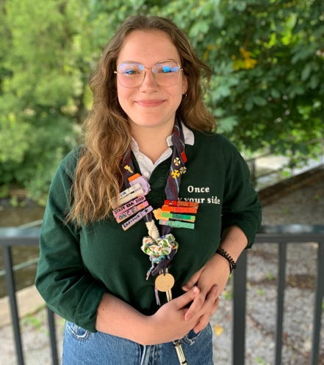 | Rue des Bleuets, 12  6700 Arlon | Gsm: 0474/95.90.07
Blesebock – Yanis Boutenzal  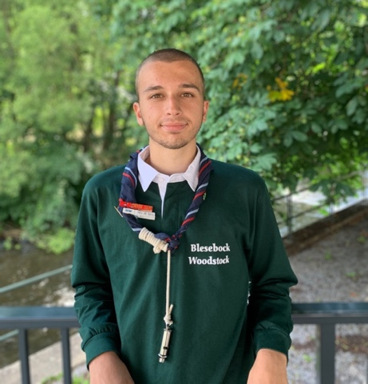 | Rue Albert 1er, 182  6780 Wolkrange | Gsm: 0497/07.11.18
Gecko Coup de poker – Célestin Maitrejean  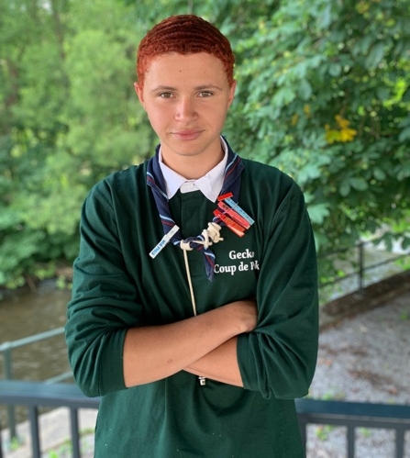 | Rue Sant Servais, 1  6700 Udange | Gsm: 0491/08.45.30

Marmotte Keep cool – Quentin Legendre  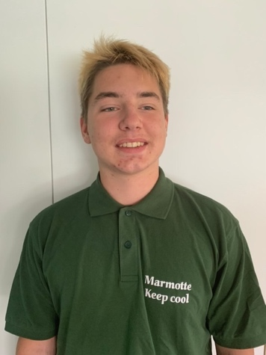 | Rue du Pannebourg, 32  6700 Waltzing | Gsm: +33 643/40.95.59
Yunbao Brasero – Lina Abu Jahrur  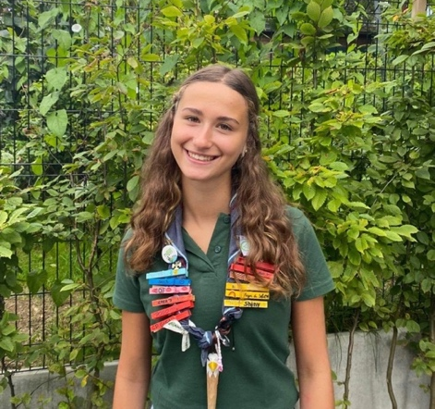 | Um Bechel, 6  6780 Hondelange | Gsm: 0498/48.95.45

Les informations pratiques :

- Où et quand se déroulent les réunions ?
Les réunions se déroulent pour la plupart le dimanche de 9h à 12h au Bloc Milan en face de l'ancienne caserne Callemeyn. Le local RRA (Ronde Reine Astrid) se situe au 1er étage, tout au fond, à droite.
/!\ Si le lieu et/ou l’heure ne sont pas précisés dans la convocation, c’est que vous recevrez plus d’informations sur votre mail, soyez attentifs !

- Comment vous rendre au Bloc Milan ?
Dépassez le château d'eau de l'Avenue du 10ème de Ligne, continuez la route et prenez la direction de Diekirch au croisement. Continuez tout droit et prenez la première sortie au rond-point (adresse : Drève des Espagnols).

- Que faire si votre enfant ne peut participer à une réunion ?
Si votre enfant ne peut participer à une réunion pour des raisons personnelles, nous vous demandons de prévenir Gecko (Célestin Maitrejean) au plus tard le vendredi soir par SMS (0491/ 08.45.30). Nous vous rappelons que cette année encore, nous serons intransigeants : au bout de 3 absences non prévenues, nous interdirons le camp à votre enfant. Nous prenons cette mesure afin d’assurer le bon déroulement des réunions, merci d’y apporter une grande importance ! Une présence régulière est garante d’une bonne intégration pour votre enfant. De plus la liste d’attente pour entrer aux lutins est parfois longue. Nous vous demandons donc d’y être attentifs. Merci.
/!\ Nous tenons tout particulièrement à préciser que les absences envoyées par mail à la ronde ne sont pas valides car ce moyen a été jugé trop peu direct. La boîte mail de la ronde ne servira plus qu’à répondre à vos questions, ainsi qu’à vous transmettre de plus amples informations concernant des réunions particulières tels que le hike par exemple.

- L’uniforme :
Nous demandons que les Lutins portent l’uniforme à toutes les réunions, encore une fois nous serons intransigeants.
Cet uniforme est composé du :
- Foulard bleu marine avec liseré bleu ciel et liseré rouge
- Short ou jupe beige
- Polo rouge des Guides (La vie en vrai)
- Sweat-shirt bleu marine des GCB avec les insignes de la Belgique, de la province du Luxembourg et de l’unité.

Voici le lien qui vous permettra de savoir où coudre les insignes :
https://www.guides.be/bibliotheque/documents-administratifs/parents/poster-tous-en-uniforme

Voici le lien pour commander l’uniforme :
http://www.economats.be
Les documents administratifs (à remettre via Google Forms uniquement)

* La fiche médicale : Elle nous permettra de réagir au mieux en cas de problèmes de santé. Sans une fiche médicale complète, votre enfant ne pourra pas participer aux différentes réunions. C’est une question d’assurance.
* L’autorisation parentale : Document qui autorise vo(s)tre fille(s) à participer aux différentes réunions.
* Le droit à l’image : Sans réception de ce document de votre part, nous considérons qu’il n’y a pas de souci à ce que votre enfant soit pris en photo et que les photos soient éventuellement publiées sur notre nouveau site. Si vous vous y opposez, veuillez alors, et uniquement dans ce cas, compléter le document.

/!\ Nous souhaitons recevoir ces documents pour le dimanche 3 octobre 2021 au plus tard. Ils seront à remettre sous forme de google forms via ce lien : https://docs.google.com/forms/d/e/1FAIpQLSfbZCL2GAwGrOhwOC-ts3w33_gaBT6TEacAg5addEpJvNfYFg/viewform?usp=sf_link
Merci pour votre collaboration.

Nous avons eu beaucoup trop de retards l’année passée, veuillez, s’il vous plait, respecter cette date limite.

Le montant de la cotisation :

Nous vous demandons de verser avant le dimanche 3 octobre 2020 la somme de 25€ sur le compte en banque de la ronde (BE94 7320 3955 2914). N’oubliez pas d’indiquer le nom et prénom de votre enfant lors du versement.

Cette cotisation nous servira à payer les différentes activités tout au long de l’année (hike, piscine, etc). Nous vous la demandons en début d’année pour plus de facilités. Si vous avez des problèmes pour payer cette cotisation, n’hésitez pas à venir nous voir pour en parler !

Les dates à bloquer absolument :

* Samedi 12 février 2022 : SOUPER TARTIFLETTE ANNUEL! Ce sera l’occasion de tous se retrouver afin de visionner les photos de notre inoubliable camp 2021 à Jemelle, nous comptons sur votre présence ! Le souper aura lieu à la salle de Nothomb (Salle « La Détente », Rue Nicolas Roeltgen, 6717 Nothomb). A nouveau, les inscriptions se feront via ce lien google forms : https://docs.google.com/forms/d/11RkwfmSLsWdwRQp9ilGoN4Hu8pHiKgi_0KVvKEWSpJQ/edit

* Du vendredi 1er juillet au dimanche 10 juillet 2022 : CAMP : Bloquez bien cette période dans votre agenda !

Informations supplémentaires :

Il y a maintenant deux ans, un site a été mis en place afin de faciliter les échanges entre les parents et les animateurs. Sur ce dernier vous pourrez retrouver les dates importantes et des retours sur les différentes réunions, vous pourrez ainsi voir comment se déroulent les réunions et ce que font vos filles durant ces dernières.

Voici le lien qui vous permettra d’y accéder : https://www.scouts-guides-arlon.be/guides/lutins/reine-astrid/#menu

Voici l’adresse mail qui permettra de communiquer avec vous durant toute cette année : Ronde.ReineAstridArlon@gmail.com

CALENDRIER DU 1er QUADRIMESTRE

Samedi 18 septembre 2021

MONTÉE : Le jour tant attendu de la montée est enfin arrivé, ce jour signe le début des folles aventures qui se dérouleront aux lutins cette année 2020-2021. Il sera l’heure de dire au revoir aux anciennes sizos et d’accueillir les nouvelles comme il se doit. Plus d’informations concernant le lieu et les horaires vous seront envoyées par l’Unité.

Dimanche 26 septembre 2021

DÉCO : Ce matin nous nous retrouvons au local pour commencer l’année sur les chapeaux de roues, vous pourrez découvrir vos nouvelles sizaines, commencer à apprendre à vous connaitre et montrer vos capacités pendant toute la matinée. De plus, les parents sont conviés à notre petit drink de rentrée qui débutera à 11h30. Ce sera pour nous l’occasion de vous présenter le nouveau staff ainsi que de faire connaissance et de répondre à toutes vos questions éventuelles concernant le déroulement de cette année.

PS : Il ne vous reste plus qu’une semaine pour payer la cotisation de 25€ sur le compte en banque de la ronde (BE94 7320 3955 2914). N’oubliez pas d’indiquer le nom et prénom de votre enfant lors du versement ;)

Samedi 2 et dimanche 3 octobre 2021

HIKE : Rendez-vous ce samedi à 10h au 81, rue du 24 Aout à Houdemont pour un hike mémorable ! Pour ce faire, tu auras besoin d’un lit de camp, d’un sac de couchage et de tes affaires pour dormir. Le thème du hike est … RRA got talent ! Prends donc un déguisement en rapport avec ta passion afin que tu puisses monter sur scène pour nous montrer ton talent ! Tu es attendue en uniforme mais prévois tout de même une tenue de rechange pour participer à des activités plus sportives ;) Le retour se fera au même endroit le dimanche à midi !

PS : La cotisation de 25€ est à payer pour ce weekend maximum sur le compte en banque de la ronde (BE94 7320 3955 2914). N’oubliez pas d’indiquer le nom et prénom de votre enfant lors du versement ;)

Dimanche 10 octobre 2021

JEU DE BOIS : Rendez-vous ce matin à 9h sur le parking de l’Adeps pour aller nous plonger dans les bois. Le retour se fera au même endroit à 12h. L’automne est arrivé, n’oubliez donc pas de vous habiller en fonction de la météo ! L’uniforme n’est pas de rigueur aujourd’hui mais nous vous demandons tout de même de porter le foulard.

Dimanche 17 octobre 2021

JEU DE VILLE : Ce matin, rendez-vous à 9h sur le parvis de l’église St-Martin, le retour se fera à 12h au même endroit. Habillez-vous en conséquence, il peut faire froid !

Dimanche 24 octobre 2021

PAS DE REUNION : Vos chefs sont en temps d’Unité ce week-end pour apprendre plein de nouvelles choses à mettre en pratique lors des réunions qui vous sont proposées ! Reposez-vous bien et à la semaine prochaine.

Dimanche 31 octobre 2021

JEU SIZOS : Aujourd’hui, ce sont les dernières années qui s’occupent de nous préparer un grand jeu d’exception ! Les sizos, vous avez carte blanche, vous serez en charge de tout donc n’hésitez pas à prendre contact les unes avec les autres pour réaliser cette chouette animation ;)

Dimanche 7 novembre 2021

PAS DE REUNION : Ce sont les vacances de Toussaint les filles, reposez-vous bien pour être en forme la semaine prochaine.

Samedi 13 novembre 2021

JEU DE NUIT : rendez-vous à 19h au Bloc Milan pour passer une soirée mémorable. Sang-froid et courage seront les maîtres mots de cette réunion qui s’annonce palpitante ! Le retour se fera au même endroit à 22h.

Dimanche 21 novembre 2020

SENS ET FOI: Il est temps de se retrouver avec l’unité pour partager un moment tous ensemble. Le lieu et l’horaire seront confirmés ultérieurement.

Dimanche 28 novembre 2020

PATINOIRE : Rendez-vous à 9h sur le parking de la maison de la culture. Un covoiturage sera organisé afin d’éviter que tous vos parents ne fassent la route jusqu’à Bettembourg. Plus d’amples informations suivront ;)

L’année 2021 touche déjà à sa fin, nous mettons en suspens les activités pour le moment car nous sommes en examen jusqu’en janvier. Nous espérons que vous aurez passé un agréable début d’année en notre compagnie, nous espérons vous retrouver en forme après ces jolis moments passés en famille. Nous vous souhaitons de joyeuses fêtes, à bientôt pour de nouvelles aventures…

Meilleurs vœux pour cette fin d’année 2021 !

